Министерство здравоохранения Амурской области
Государственное автономное учреждение Амурской области
профессиональная образовательная организация
«Амурский медицинский колледж»
Специальность 33.02.01. Фармация

МЕТОДИЧЕСКАЯ РАЗРАБОТКА ВИКТОРИНЫ

«ВОЛШЕБНИКИ ЛЕКАРСТВА – ФАРМАЦЕВТЫ»

ПМ 01 Реализация лекарственных средств и товаров аптечного ассортимента
МДК 01.01 Лекарствоведение
Раздел 01.01.2 Фармакогнозия
ПМ 02 Изготовление лекарственных форм и проведение обязательных видов внутриаптечного контроля
МДК 02.02. Контроль качества лекарственных средств

Разработала: преподаватель спецдисциплин Говорухина Ирина Сергеевна

Благовещенск 2024

Рассмотрено при заседании  ЦМК «Фармация»  Протокол № ______________  «___» _____________2024 г.  Председатель ЦМК ___________  Сухова Л.П. | Утверждено  Экспертный совет при информационно-методическом центре  ГАУ АО ПОО «АМК»  «___»_____________2024 г.

Пояснительная записка
Викторина “Волшебники лекарства – фармацевты” проводится для студентов 2 и 3 курсов специальности 33.02.01 Фармация. Организатор викторины: преподаватель ПМ 01 Реализация лекарственных средств и товаров аптечного ассортимента МДК 01.01 Лекарствоведение, раздел 01.01.2 Фармакогнозия – Котлярова А.С., и Говорухина И.С., преподаватель ПМ 02. Изготовление лекарственных форм и проведение обязательных видов внутриаптечного контроля, МДК 02.02. Контроль качества лекарственных средств. Данная викторина проводится с целью закрепления теоретических знаний и практических навыков, полученных студентами и повышение мотивации обучающихся к получению качественного профессионального образования при изучении ПМ 01 Реализация лекарственных средств и товаров аптечного ассортимента МДК 01.01 Лекарствоведение, раздел 01.01.2 Фармакогнозия и ПМ 02. Изготовление лекарственных форм и проведение обязательных видов внутриаптечного контроля, МДК 02.02. Контроль качества лекарственных средств, повышения интереса к изучаемой дисциплине и будущей профессии в целом. Выбранная форма проведения викторины позволяет оценить освоенные профессиональные и общие компетенции.
Задачи:
- образовательная: закрепить теоретические знания и практические навыки, полученные при изучении ПМ 01 Реализация лекарственных средств и товаров аптечного ассортимента МДК 01.01 Лекарствоведение, раздел 01.01.2 Фармакогнозия и ПМ 02. Изготовление лекарственных форм и проведение обязательных видов внутриаптечного контроля, МДК 02.02. Контроль качества лекарственных средств и выявить готовность обучающегося успешно применять полученные знания, развивать внимательность, аккуратность, сообразительность воспитывать чувство профессиональной ответственности, понимания важности своей профессии, умение работать в команде, взаимоуважение, интерес к будущей профессии.
- развивающая: формировать умение систематизировать, обобщать, развивать творческое воображение, мышление, логику, наблюдательность; развивать коммуникативные умения: слушать и слышать собеседника; развивать познавательную активность обучающихся с помощью проблемных вопросов; осуществлять самоконтроль.
- воспитательная: создать атмосферу доброжелательности, воспитание чувства ответственности, уважения друг к другу, уверенности в себе, взаимопонимания, воспитание трудолюбия и прилежания; воспитать умение работать индивидуально и в команде.
Студенты, участвующие в викторине должны частично овладеть профессиональными и общими компетенциями:
ОК 1. Понимать сущность и социальную значимость своей будущей профессии, проявлять к ней устойчивый интерес.
ОК 2. Организовывать собственную деятельность, выбирать типовые методы и способы выполнения профессиональных задач, оценивать их эффективность и качество.
ОК 3. Принимать решения в стандартных и нестандартных ситуациях и нести за них ответственность.
ОК 6. Работать в коллективе и команде, эффективно общаться с коллегами, руководством, потребителями.
ОК 7. Брать на себя ответственность за работу членов команды (подчиненных), результат выполнения заданий.
ПК 1.1. Организовывать прием, хранение лекарственных средств, лекарственного растительного сырья и товаров аптечного ассортимента в соответствии с требованиями нормативно-правовой базы.
ПК 1.6. Соблюдать правила санитарно-гигиенического режима, охраны труда, техники безопасности и противопожарной безопасности.
ПК 1.8. Оформлять документы первичного учета.
ПК 2.3. Владеть обязательными видами внутриаптечного контроля лекарственных средств.

Знать:
-нормативно-правовую базу по изготовлению лекарственных форм и -внутриаптечному контролю;
-требования производственной санитарии;
-физико-химические свойства лекарственных средств;
-методы анализа лекарственных средств;
-виды внутриаптечного контроля;
-фармакологические группы лекарственных средств;
-характеристику препаратов, синонимы и аналоги, показания и способ применения, противопоказания, побочные действия;
-характеристику лекарственного растительного сырья, требования к качеству лекарственного растительного сырья;
-нормативные документы, основы фармацевтической этики и деонтологии;

Уметь:
-проводить обязательные виды внутриаптечного контроля качества лекарственных средств, регистрировать результаты контроля, упаковывать и оформлять лекарственные средства к отпуску, пользоваться нормативной документацией;
-соблюдать условия хранения лекарственных средств и товаров аптечного ассортимента;
-оказывать консультативную помощь в целях обеспечения ответственного самолечения; использовать вербальные и невербальные способы общения в профессиональной деятельности.
Оснащение: бумага, ручки, лабораторная посуда, вспомогательный материал, лекарственное растительное сырье, мультимедиа сопровождение.
В викторине принимают участие 2 команды по 6 человек, сформированные из студентов группы, 204Ф и 304Ф, специальности 33.02.01 Фармация. Для подведения итогов викторины создается компетентное жюри в составе 3 человек. Викторина проводится в 4 тура. После каждого тура подводится предварительный итог. Команда, набравшая большее количество баллов, считается победителем.

СТРУКТУРА И СОДЕРЖАНИЕ ВИКТОРИНЫ
      - Структура викторины
Организационный момент - 5 мин.
Тур 1 - Блиц - опрос «Мозговая атака» -13 мин.
Тур 2 - Поиск слов по буквам – 5 мин.
Тур 3 - Практик. 20 мин.
Тур 4 – Химическая посуда – 7 мин
Подведение итогов 8 мин.

Содержание викторины
Организационный момент:
Преподаватель представляет команды, жюри, знакомит с ходом проведения викторины.
Тур 1:
«Блиц - опрос». Каждой команде задается по 15 вопросов (приложение 1) За каждый правильный ответ 1 балл. В случае, если одна из команд не дает ответ, другая команда может заработать дополнительный балл. По окончании тура-подведение итогов
Тур 2,
Предлагается головоломка "Поиск слов по буквам" (Приложение 2) где загадано 32 слова, команда выбирает 2- ух участников для прохождения испытаний. Каждое правильное слово - 1 балл. По окончании тура- подведение итогов
Тур 3 " Практик".
Каждая команда направляет двух участников для прохождения этого испытания. (Приложение 3) Оценивание идет по пунктам:
1.Подготовка рабочего места;
2.Подбор посуды и реактивов;
3.Проведение внутриаптечного контроля лекарственного растительного сырья
Тур 4 " Химическая посуда"
Командам показывают химическую посуду (Приложение 4). Данный тур проводится на скорость, за каждую названную правильно химическую посуду команде начисляется по 1 баллу.
Подведение итогов и награждение.
Все участники викторины, обоих команд, получают сертификаты участников, а победители получают грамоты.

ПРИЛОЖЕНИЕ 1

Тур 1. Блиц - опрос «Мозговая атака»
1вариант
1.НД регламентирующая контроль качества ЛС в аптеке (Приказ МЗ РФ от 26 октября 2015 г. №751н «Об утверждении правил изготовления и отпуска лекарственных препаратов для медицинского применения аптечными организациями, индивидуальными предпринимателями, имеющими лицензию на фармацевтическую деятельность ».)
2. Цель данного вида анализа определение подлинности лекарственного растительного сырья по внешним и морфологическим признакам (макроскопический анализ)
3. Комплекс мероприятий, направленных на своевременное предупреждение и выявление ошибок, неточностей, возникающих при изготовлении, оформлении и отпуске лекарств – это… Внутриаптечный контроль качества;
4.Группа культивируемых и дикорастущих растений, используемых в медицинской и ветеринарной практике для профилактики и лечения болезней человека и животных. (лекарственное растение)
5. Выборочные виды внутриаптечного контроля (опросный, физический, химический контроль);
6. Как хранится сырье мяты перечной (как эфирно-масличное сырье)
7. Контроль по показателю «Описание» предусматривает проверку ……(внешнего вида, цвета и запаха);
8. препарат, произведенный или изготовленный из одного или нескольких видов ЛРС и реализуемый в расфасованном виде во вторичной (потребительской) упаковке. (лекарственный растительный препарат)
9. Кто осуществляет письменный контроль (провизор-технолог);
10. Лекарственное растительное сырье, поступающее в аптеку от населения, проверяется: (по внешним признакам в соответствии с требованиями нормативной документации (НД)., направляется в испытательную лабораторию для проведения анализа.)
11. Что показывает малярная концентрация (показывает количество моль вещества, растворенного в 1литре раствора.
12. Сроки сбора почек (в период набухания почек)
13. Нормальная концентрация показывает (показывает количество эквивалентов вещества, растворенного в 1 литре раствора)
14. Сочные плоды собирают (в фазе полного созревания)
15. Анион это … (отрицательно заряженный ион)
16. Минеральная примесь в лекарственном растительном сырье – это (Земля, стекло, мелкие камешки, песок, пыль)
17. Какие мероприятия проводят в аптеке в случае сомнения в качестве ЛС? (образцы ЛС направляются в территориальную испытательную лабораторию по «Акту отбора образцов»)
18. Кальций окрашивает пламя горелки … (кирпично-красный цвет)
19. Подлинность лекарственного растительного сырья предполагает соответствие: (Своему наименованию.)
20. Фитохимический анализ и его назначение: (обнаружение и количественное определение действующих веществ)

2 вариант
- Кто осуществляет контроль качества ЛС, изготавливаемых в аптеках (Провизор аналитик, выборочно- провизор технолог);
- Одна из основных фармацевтических наук, изучающая лекарственное сырьё растительного и животного происхождения и продукты переработки такого сырья (фармакогнозия)
- Обязательные виды внутриаптечного контроля (письменный, органолептический, контроль при отпуске);
- свежие или высушенные растения, либо их части, используемые для производства лекарственных средств организациями- производителями или их изготовления аптечными организациями, ветеринарными аптечными организациями, индивидуальными предпринимателями, имеющими лицензию на фармацевтическую деятельность. (лекарственное растительное сырье)
- Цель приемочного контроля в аптеке (предупреждение поступления в аптеку некачественных ЛС);
- Цель данного вида анализа определение подлинности лекарственного растительного сырья по анатомическим признакам (макроскопический анализ)
7.Суть контроля по показателю «Маркировка» (уделяют внимание правильности оформления этикетки, а также соответствию маркировки на первичной, вторичной и групповой упаковке и наличию листовки-вкладыша (на русском языке).
8. Как хранится сырье безвременника великолепного (по списку А)
9.Что показывает процентная концентрация (показывает количество грамм вещества, растворенного в 100 граммах раствора)
10. На штангласах с лекарственными средствами, содержащими сердечные гликозиды должно быть указано: (количество единиц действия в одном грамме ЛРС или одном миллилитре готового лекарственного средства.)
11.Катион это … (положительно заряженный ион)
12.Кору заготавливают …(в период сокодвижения)
13. Как хранятся в аптеке ЛС с обозначением «Забраковано при приемочном контроле»? (изолировано от других ЛС до решения вопроса о соответствии их качества.)
14.Надземные части растений заготавливают: (в сухую солнечную погоду)
15.Химический анализ основан… (на проведении химической реакции между изучаемым образцом и специально подобранными реактивами)
16.Перед сушкой моют: (корни и корневища.)
17.Биологической стандартизации ежегодно подвергают сырье, содержащее (Сердечные гликозиды.
18.Борная кислота окрашивает пламя горелки… (зеленый цвет)

19.Окончание сушки корней определяют по следующим признакам: (Корни ломаются с характерным треском)
20.Окончание сушки листьев определяют последующим признакам: (главные жилки и остатки черешков ломаются, а не гнутся)

ПРИЛОЖЕНИЕ 2

Тур 2 : Поиск слов по буквам

Головоломка "Поиск слов по буквам" представляет собой матрицу, где на пересечении столбцов и строк расположены буквы. Среди этих букв, которые кажутся совершенно разрозненными и не связными, нужно найти спрятанные слова. Слова могут располагаться слева направо, сверху вниз и наоборот соответственно.
На выполнение головоломки обеим командам дается 5 минут времени.

и | п | н | р | г | ш | в | а | ф | а | р | м | а | ц | е | в | т | у | н | я | з | е | а | с | м
в | п | о | е | н | л | т | р | а | и | н | д | и | к | а | т | о | р | п | р | к | в | к | о | я
с | р | л | ф | х | т | а | в | р | р | л | в | о | а | в | е | у | л | д | в | а | р | в | в | м
п | л | л | р | л | х | р | о | м | о | т | о | г | р | а | ф | и | я | р | х | л | ф | а | м | т
д | к | н | а | р | т | о | с | а | а | н | к | х | с | ф | а | р | м | н | и | е | о | д | е | д
а | в | о | к | в | с | м | а | к | т | и | т | р | о | в | а | н | и | е | и | н | е | и | с | о
т | к | ь | т | о | к | а | д | о | р | о | к | а | л | ю | м | и | н | и | й | д | л | с | т | х
к | с | п | о | р | ы | ш | о | г | о | д | х | с | ь | х | ф | т | п | о | р | у | у | т | и | ф
с | п | и | м | ю | п | к | к | н | л | о | н | т | у | м | р | ф | а | р | в | л | к | и | м | и
б | и | п | е | л | р | а | м | о | д | м | и | в | а | л | е | р | и | а | н | а | д | л | о | с
ц | р | е | т | б | е | р | е | з | а | е | к | о | р | е | н | ь | н | о | м | н | в | л | с | ь
ш | т | т | р | ж | в | л | т | с | и | л | о | р | а | с | т | е | н | и | е | а | с | я | т | о
л | о | к | и | к | а | д | р | я | ы | р | р | н | к | ы | р | п | е | в | к | т | с | т | ь | л
м | в | а | я | с | л | к | н | б | п | и | а | о | р | о | з | и | в | о | р | п | п | о | ш | к
с | к | п | т | м | о | я | в | с | т | я | п | р | ш | ь | б | л | н | е | к | и | г | р | у | ю
к | а | ч | е | с | т | в | о | р | с | и | н | ш | в | е | а | р | л | м | в | й | у | г | н | к

Эталон ответов ко 2 туру:
- Титрование
- Раствор
- Соль
- Корень
- Титр
- Алюминий
- Фармакогнозия
- Растение
- Сырье
- Провизор
- Фармацевт
- Иодометрия
- Хроматография
- Лист
- Кора
- Ромашка
- Натрий
- Аир
- Береза
- Валериана
- Спорыш
- Календула
- Аквадистиллятор
- Индикатор
- Качество
- Осадок
- Пипетка
- Рефрактометр
- Рефрактометрия
- Совместимость
- Спирт
- Спиртовка

ПРИЛОЖЕНИЕ 3
Тур. 3 « Практик»

Провести макроскопический и фитохимический анализ сырья

Командир отбирает двух представителей от своей команды на участие в данном туре. На выполнение задания дается 15 минут.

Каждой команде выдается по одному виду сырья

После получения сырья участники должны определить по внешним признакам, какое сырье находится перед ним. Далее провести фитохимический анализ на биологически активные вещества данного сырья.

Эталон ответа к 3 туру

Листья брусники обыкновенной

Внешние признаки: листья короткочерешковые, кожистые, с завернутыми вниз краями, слегка зазубренные, сверху – темно-зеленые, снизу – светло-зеленые с темно-коричневыми точками (железками). Запах – слабый.

Для проведения фитохимических реакций нам понадобятся: стакан с дистиллированной водой для промывания пипетки, пипетка, пробирки, подставка для пробирок, реактивы: железо-аммонийные квасцы, аммиак.

Проводим фитохимическую реакцию на дубильные вещества.

Для обнаружения дубильных веществ нам понадобятся железо-аммонийные квасцы. При добавлении квасцов в водное извлечение из сырья брусники наблюдаем темно-зеленое окрашивание, что доказывает наличие дубильных веществ в сырье.

Проводим фитохимическую реакцию на флавоноиды.

Для обнаружения флавоноидов нам понадобится раствор водного аммиака. При добавлении раствора водного аммиака в водное извлечение брусники наблюдаем желтое окрашивание, что доказывает наличие флавоноидов в сырье.

Кора дуба обыкновенного

Внешние признаки: кусочки коры, в виде узких полосок, различной длины. Наружная поверхность блестящая, слегка морщинистая, гладкая. Внутренняя поверхность с продольными ребрышками. Цвет коры снаружи – светло-бурый, светло-серый или серебристый, внутри – желтовато-бурый. Запах – своеобразный, слабый.

Для проведения фитохимических реакций нам понадобятся: стакан с дистиллированной водой для промывания пипетки, пипетка, пробирки, подставка для пробирок, реактивы: железо-аммонийные квасцы, аммиак.

Проводим фитохимическую реакцию на дубильные вещества.

Для обнаружения дубильных веществ нам понадобятся железо-аммонийные квасцы. При добавлении квасцов в водное извлечение из сырья дуба наблюдаем темно-зеленое окрашивание, что доказывает наличие дубильных веществ в сырье.

Проводим фитохимическую реакцию на флавоноиды.

Для обнаружения флавоноидов нам понадобится раствор водного аммиака. При добавлении раствора водного аммиака в водное извлечение из сырья дуба наблюдаем желтое окрашивание, что доказывает наличие флавоноидов в сырье.

ПРИЛОЖЕНИЕ 4
Тур 4 Химическая посуда

Командам показывают химическую посуду. Данный тур проводится на скорость, за каждую названную правильно химическую посуду команде начисляется по 1 баллу.
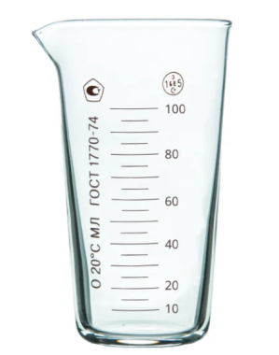 |  | 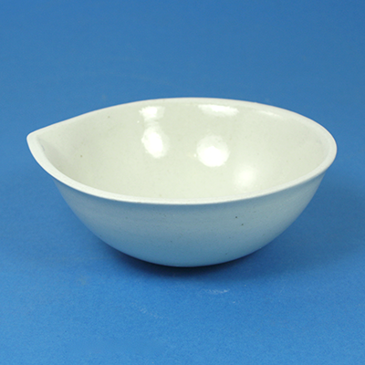 | 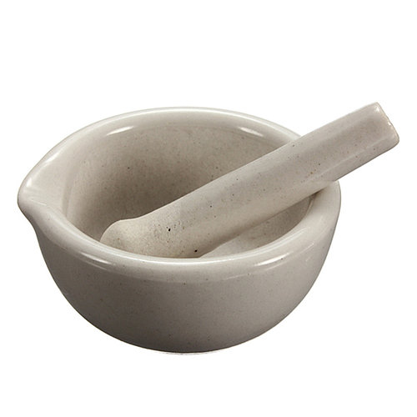
Мензурка | Предметное стекло | Фарфоровая чашка | Ступка с пестиком
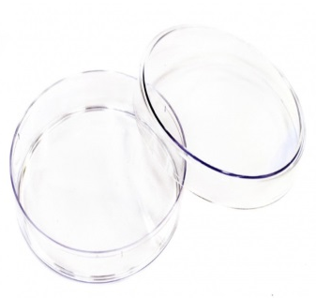 | 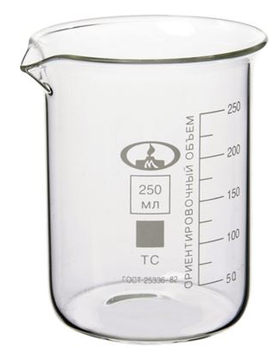 | 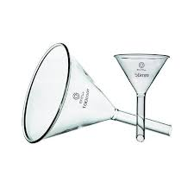 | 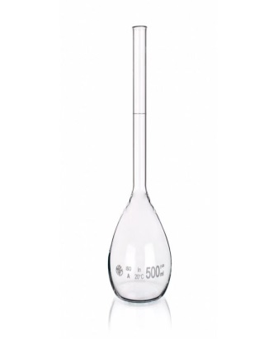
Чашка Петри | Стакан мерный | Воронка | Колба мерная
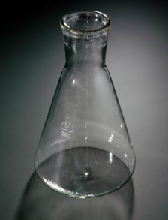 | 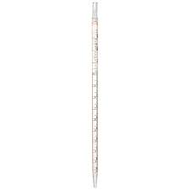 |  | 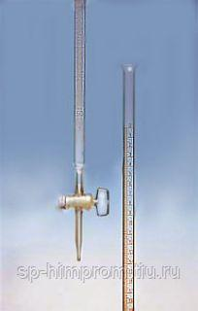
Колба коническая | Пипетка | Цилиндр мерный | Бюретка
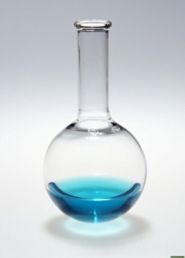 | 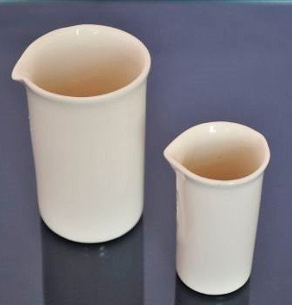 | 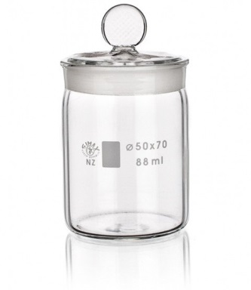
Колба круглодонная | Стакан фарфоровый | Бюкс | Штанглас

ПРИЛОЖЕНИЕ 5

СВОДНЫЙ ПРОТОКОЛ

Конкурса-викторины «Волшебники лекарства – фармацевты»

по ПМ 01 МДК 0101 Лекарствоведение Раздел 01.01.2 Фармакогнозия
и ПМ 02 МДК 02.02. Контроль качества лекарственных средств
33.02.01 «Фармация» 204Ф и 304Ф группы

№ п/ п | Номер тура | Название команды
 |  | № 1 | № 2
1 | Тур 1
2 | Тур 2
3 | Тур 3
4 | Тур 4
5 | ИТОГО
6 | МЕСТО | I | II

Члены жюри: Сухова Л. П.
Кузнецова С.А.
Баташова Н.А.

